04c_notebook_product_support_plots.patched.py
Soporte visual orientado a uso productivo: calibración, umbrales y estratificación de riesgo
Repositorio técnico del pipeline METABRIC — documentación preparada para publicación en GitHub.

Campo | Descripción
Enfoque | Descripción técnica y metodológica del script, sus decisiones y sus salidas.
Alcance | Versión preparada para repositorio público; se omiten referencias a uso en entrevista.
Convención | Se mantiene la nomenclatura M1a/M1b/M2a/M2b/M3/M4 usada por la pipeline.

Resumen del script
Generar figuras de interpretación operacional para M1b y M2b una vez bloqueados los modelos ganadores.

Ubicación en el repositorio
src_patched/04c_notebook_product_support_plots.patched.py

Decisiones metodológicas clave
- La calibración y los umbrales se reportan sobre el test bloqueado después de cerrar la selección en training.
- Para M2b se prioriza la estratificación por grupos de riesgo y curvas de supervivencia como salida clínicamente interpretable.

Artefactos y salidas principales
- 28c_m1b_calibration.png
- 28d_m2b_km_risk_groups.png
- 28e_m1b_threshold_tradeoffs.png

Observaciones para publicación en GitHub
Para un repositorio público, este script debe mantenerse junto con su documentación técnica, pero las salidas generadas durante la corrida deben tratarse como artefactos reproducibles y no como fuente única de verdad. El código, el orden de ejecución y las decisiones metodológicas deben quedar descritos con suficiente detalle para permitir una reproducción independiente.

Figuras y explicación

28c_m1b_calibration.png
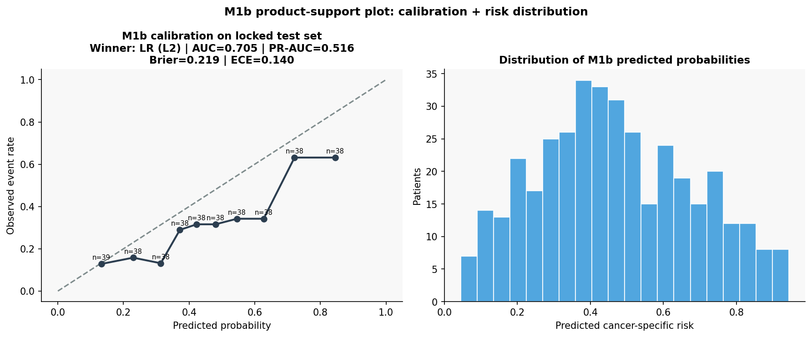
Figura: 28c_m1b_calibration.png
Evalúa si las probabilidades de M1b son utilizables como riesgo absoluto. La combinación de AUC, PR-AUC, Brier y ECE evita resumir el modelo con un solo número.

28e_m1b_threshold_tradeoffs.png
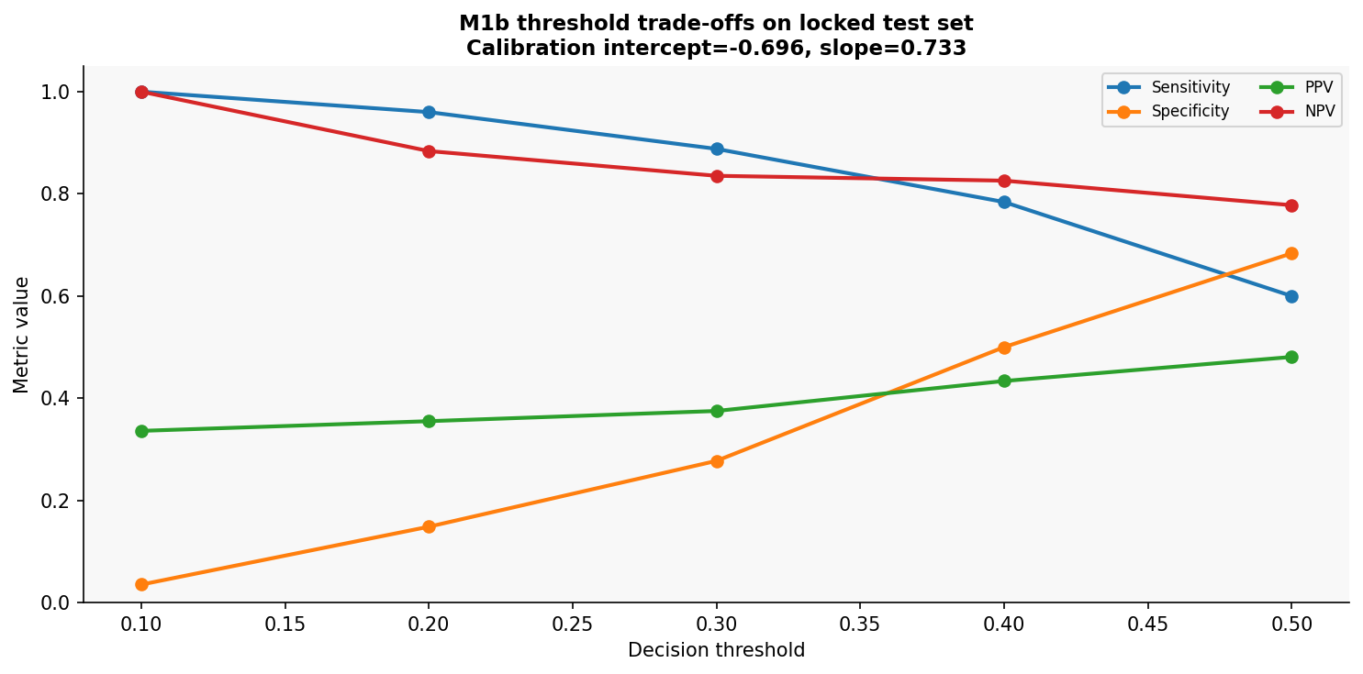
Figura: 28e_m1b_threshold_tradeoffs.png
Muestra el coste de mover el umbral operativo. La sensibilidad baja y la especificidad sube al endurecer la decisión; por eso la selección del threshold debe justificarse por contexto de uso.

28d_m2b_km_risk_groups.png
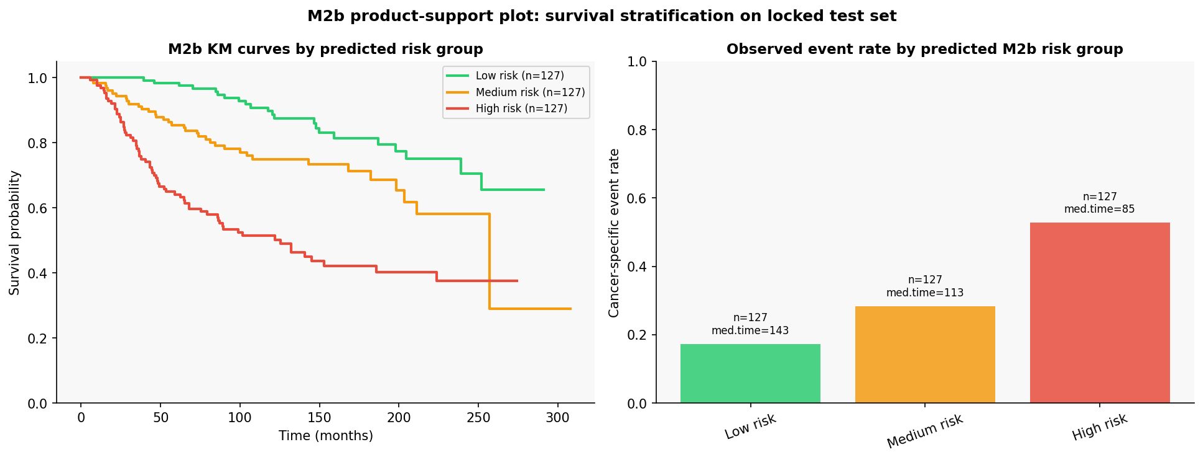
Figura: 28d_m2b_km_risk_groups.png
Presenta M2b como una herramienta de estratificación temporal: grupos bajo/medio/alto riesgo con separación visible en las curvas KM y diferencias claras en tasa de evento y tiempo mediano.

